上海博铭网络技术服务服务有限公司

技 术 支 持 手 册

域名频道
http://www.dns110.com

如何上传您的网页？

示例：
Cuteftp 6.0 Professional 设置方法

现以Cuteftp 6.0 Professional软件为例介绍如下：
Cuteftp 6.0 Pro 软件下载请点击：
首先请您仔细浏览租用空间开户通知单。该单提供了三种主要信息：
分别为“FTP服务器”、“ FTP用户名”和“FTP密码”
您上传文件时的参数为：
例如：您的域名 abc.com.cn
1.主机地址（Host Address）：61.152.251.108(即IP地址)
2.ftp用户登录名（User ID）：您的FTP帐户
3.ftp用户密码（Password） ：您的FTP密码
具体的参数设置：
下面以cuteftp 6.0 Professional为例说明将文件上传至服务器的过程。
在运行cuteftp之前，请先确认您的本地主机的网络与internet网络连接正常。
1.打开cuteftp 6.0 Professional软件，然后点击下图中的快速连接图标（界面的左上角位于“编辑”选项之下）：
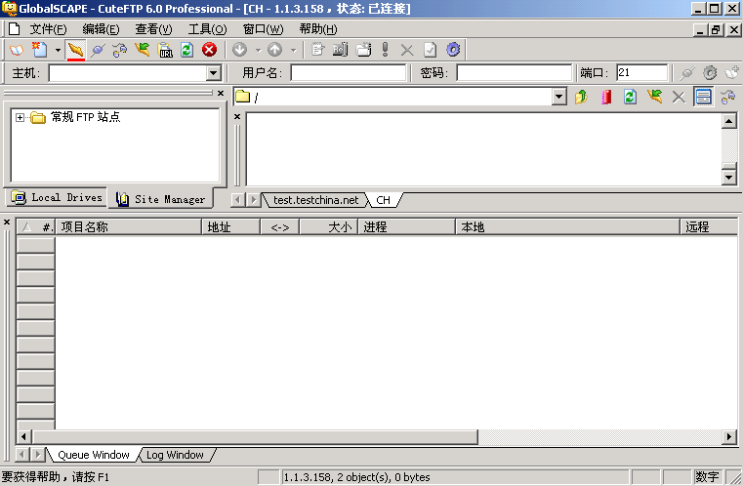
2. 然后填入您的主机名，用户名和密码，确认您所输入的内容正确无误后，点击屏幕界面的右上角的连接图标。
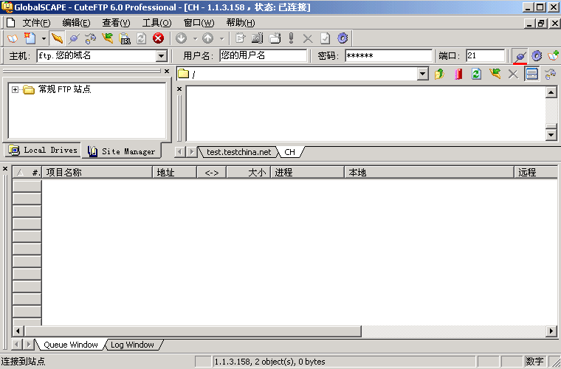
3. 当您成功连接到您的ftp空间后，您会看见几个已经给您建立好的目录，其中wwwroot目录是用来存放您的网页的。这时，您便可以上传您的网页了。
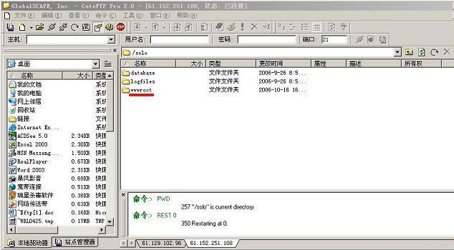
4. 注意如果您的空间类型是NT的，那么您需要进行如下设置： 首先打开“工具”---->“全局选项”
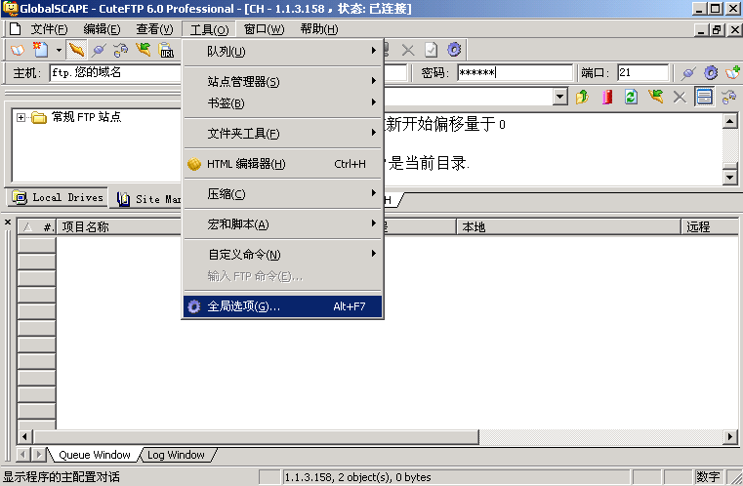
5. 在弹出的对话框中，请您选中左边的“传输”------> “数据模式”，然后选中“PORT”模式，最后点击“确定”即可。
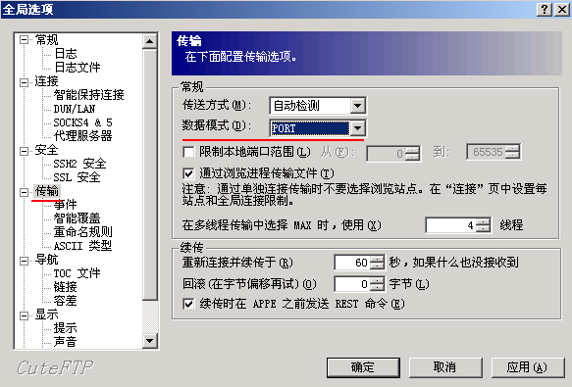

CuteFTP最新实用技巧
朋友，你有网站吗？你是否想过将网上另一个站点上的文件直接“搬”到你的网站上呢？你考虑过直接登录到远程服务器编辑网页，就象在自己的电脑上一样方便地维护网站吗？如果你每天都要更新自己的网站的话，有没有想过，什么时候你只需要在自己电脑上改改网页，剩下的从拨号到上传的所有工作都让电脑自动帮你完成呢？告诉你吧，这一切现在都可以实现拉！只需借助一个小小的软件，它就是新版的CuteFTP，可以免费下载，网址www.cuteftp.com。当然，作为一个集文件上传、下载和网页编辑多种功能于一身的软件，CuteFTP拿手的活儿远不止以上这些，关键就看你怎么用它了，笔者在这方面作了个小小的总结，有兴趣的话，不妨看看。为了让菜鸟朋友们不至于弄得一头雾水，我尽量说细点，只是高手就得忍着点。

文件定时自动传输

新版CuteFTP内置计划任务表模块，能够按用户预先指定的日期和时间，自动拨号、上传文件并自动断线（总之就是“全自动”）。如果你也象我一样懒的话，这个功能就让你我享福啦。具体操作分两个方面：

一、进行自动拨号上网设定（局域网用户就免了）
1、在CuteFTP主窗口中，点击菜单“FTP/Settings/Options/Connection”。
2、点选“connect to the Internet using a modem”，使用MODEM拨号上网。
3、在下拉列表中，选择拨号所使用的连接（如163等）。
4、剩下的可选项可以自己灵活设定，实在搞不懂，也可以不管它们，不会影响正常上传的。

二、将定时上传队列添加到计划任务表中
1、在CuteFTP窗口的本地文件列表中，选中你要上传的文件，点击菜单“Queue/Add to Queue”，将它们添加到队列中。
2、点击菜单“Queue/Save Queue”，将队列保存为一个文件，文件名由你指定（如up1）。
3、点击菜单“Queue/Schedule Transfers...”，在弹出的Scheduler对话框中，使选项“Enable Scheduler”生效。
4、点击Scheduler对话框中的按钮“Add Queue File”，选择你希望添加到计划任务表中的队列文件（如刚才建立的up1），接着点击“打开”按钮。
5、在弹出的对话框中，设定执行这个上传任务的具体日期和时间。
现在，你可以去看你的电视了，只要你的电脑没关，CuteFTP也处于打开状态，到时候一切自动OK！

直接在远程服务器上编辑网页

新的CuteFTP还内置网页编辑器CuteHTML 1.2，现在你不必再下载HTML文档，就可以直接在远程服务器上编辑并保存它了，要即时更新网页或修改错误，这是最方便的啦。具体操作为：
1、打开CuteFTP“站点管理器”或使用“快速连接”功能，登录到你的网站（当然，它得支持FTP上传）。
2、登录成功后，在CuteFTP的远程文件列表中，用鼠标右击网站上要编辑的HTML文档，在弹出菜单上选择“Edit”（编辑）项。
3、所选HTML文档在CuteHTML中自动打开，在此编辑网页内容。
4、编辑完成后，点击CuteHTML中菜单“File/Save to Remote”，直接将刚才的修改保存到网站上。如果你在CuteHTML中同时编辑了多个网页，可以点击菜单“File/Save All to Remote”，将它们一次性全部保存到网站。

使用CuteFTP加快速度的几种技巧

为加快本地操作及远程登录速度，缩短连网时间。你可以使用以下方法：
1、将常用FTP站点加到“站点管理器”中。
2、在CuteFTP主窗口中，点击菜单“Session/Save local (或remote) Path to SM”，将目录保存到“站点管理器”中，这样，在你下次登录该站点的时候，就会将它作为默认设置。
3、使用CuteFTP，可以随时按下Ctrl+D键，呼出改变目录窗口，以便快捷地在本地或远程窗口中改变目录。
4、使用书签（Bookmarks）功能保存经常访问的目录。

只下载或上传最新文件的技巧

运用CuteFTP的目录比较功能，可以方便地比较本地和远程服务器上的文件，使那些最新的文件才被下载或上传。具体操作为：
首先，在CuteFTP主窗口中，让本地和远程窗口都显示出要比较的文件。随后，点击菜单“Directory/Compare Directories”，那些不同的文件将会以突出方式显示出来，通过文件大小，就可以最有效地比较它们。

将老版本CuteFTP或其它FTP软件保存的站点数据导入到新版CuteFTP中
CuteFTP 2.5及以后的版本，将“站点管理器”中的数据保存为一个名为smdata.dat的文件，并放在CuteFTP目录下，但以前这些数据被保存为一个名为tree.dat的文件，你可以运用新版CuteFTP的导入功能，将这个旧文件中的站点数据导入，以便继续访问你需要的站点。如果你以前使用的是WSFTP、Bullet Proof FTP等上传软件，它们的站点数据同样可以被导入CuteFTP中，两种情况下的操作相同，具体为：
按F4键，出现“FTP Site Manager”（FTP站点管理器）对话框，从中点击“import”（导入）按钮，指明tree.dat或其它站点数据文件的位置，就可将它们导入到CuteFTP中。
注意：如果你的tree.dat文件与bookmark.dat文件在同一目录，那么你在进行上面的导入操作时，其中的“bookmarks”（书签）也将被导入。

使用快速连接，缩短操作时间

“Quick Connect”（快速连接）是你临时登录某个FTP站点最好的方法，它可以明显缩短你在连网状态的操作时间。具体操作为：
在CuteFTP主窗口中，点击工具栏上的快速连接按钮，接着在弹出的对话框中填入站点信息，如果你此时已经连网的话，点击OK按钮，就可登录该站点。如果你今后还要访问它的话，可以点击菜单“Session/Add to Site Manager”，将它保存到“站点管理器”中。这里要提示你给新增站点确定一个名称，随便你取什么名了。

用CuteFTP给文件自动更名

CuteFTP能够自动改变文件的扩展名（“小数点”后面的部分）。假如HTML编辑软件保存的文件扩展名不正确或不合你意，那么你可以让CuteFTP在上传它们时自动修改。具体操作为：
在CuteFTP主窗口中，点击菜单“ FTP/Settings/Auto-rename Scheme”，出现“Auto rename Scheme”（自动更名规则）对话框，点击其中的Add按钮。在Local下面填入改变前的扩展名（如htm），在remote下面填入改变后的扩展名（如html），点击Close（关闭）按钮。以后你上传的文件都自动按此规则更名（如所有htm都改为html）。如果你某个时候不需要按既定规则改名了，那么重新进入Auto rename Scheme对话框，选中规则，点击remove按钮，删除它即可。

定制CuteFTP工具栏的技巧

CuteFTP非常容易定制。你可以在工具栏添加、重排常用工具按钮。具体操作是：
启动CuteFTP后，点击菜单“FTP/Settings/Options”，点击“Display”（显示）标签，注意四个地方：Toolbar、Panels Font、Log Window Font和Colors。点击Toolbar下面的customize（用户设定）按钮，将会出现“Customize Toolbar”（设定工具栏）对话框，其中有两个竖向窗格，左边显示的是待选按钮，右边显示的是当前所用按钮。你如果要添加按钮，那么可以在左边选中它，然后，点击“Add”按钮。反之，如果要删除当前按钮，那么就在右边选择，然后点击“Remove”按钮。最后，点击OK，再点击“关闭”。退出并重新启动CuteFTP，你所作的改变就生效了。你也可以直接在工具栏上右击鼠标，然后打开设定工具栏对话框，进行添减按钮的操作。

显示远程服务器上隐藏文件的技巧

出于某种特殊原因，远程服务器上的个别文件被隐藏起来了，一般访问者往往无从知晓，但通过在CuteFTP进行适当设置，登录后可以让这些文件“原形毕露”。
在CuteFTP的“站点管理器”中，选择一个站点，点击“Edit site”（编辑站点）按钮，出现“Edit Host”（编辑主机）对话框，在Let Remote server do this Filter输入“-rtaF”，不选“Apply filter to Local directory”，然后连接到该站，它里面隐藏的文件就暴露无遗了。

CuteFTP的文件“大搬移”

CuteFTP能够将一个FTP站点上的文件直接传送到另一个FTP站点上，这就是所谓的FXP传输方式。如果你要将其它FTP站点上的“好东东”搬到自己网站上，运用此功能就太方便啦。让我们来看看如何操作：
1、使用“站点管理器”或“快速连接”登录到一个FTP站点。
2、再次启动CuteFTP，这样桌面上就同时打开了两个CuteFTP窗口。
3、在第二次启动的CuteFTP中，登录另一个FTP站点（或你的网站）。
4、从一个CuteFTP窗口的远程文件列表中选择文件，并直接拖放到另一个CuteFTP窗口（或你的网站）的远程文件列表中，一场“乾坤大搬移”的戏法就开始了。

上海博铭网络技术服务有限公司 技术部www.dns110.com
电子邮件：support@dns110.com

